CCNA 实验二 CDP命令操作

实验知识
- CDP邻居自动发现。

实验拓扑图
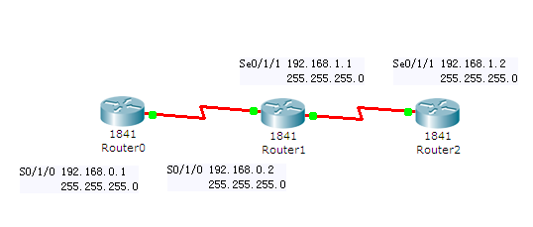

实验要求
- 为路由器配置新的主机名。
- 启用三台路由器相互连接的串行端口，为该接口配置IP地址，router0和router2上配置时钟频率，router1接口上不需要配置。
- 为该三台路由器启用telnet功能，并测试。
- 启用telnet用户口令，用户模式进入特权模式口令和加密口令。telnet用户口令password为admin，用户模式进入特权模式口令password为cisco，secret为zdedu。
- 在router0上能够telnet登陆到router2上。
- 保存所有路由器配置。
- 在router2上面使用以下show命令
Show cdp
Show cdp neighbors
Show cdp neighbors detail
Show cdp traffice
Show cdp entry *
Show cdp entry R1

实验说明
- 了解什么时候使用CDP。
- 通过show cdp neighbors命令查看输出信息，该命令会提供以下信息：device ID(设备ID)、local interface(本地接口)、holdtime（保持时间）、capability（性能）、platform（平台）、port ID（端口ID）。

实验过程及配置
- Router0的配置步骤
Router0>enable 进入特权模式
Router0#config terminal 进入全局配置模式
Router0(config)#hostname R0 修改路由器主机名
R0(config)#line vty 0 4 建立5条虚拟终端线路
R0(config-line)#login 要求密码验证
R0(config-line)#password admin 设置vty密码
R0(config-line)#exit 退出线路模式
R0(config)#enable password cisco 设置password
R0(config)#enable secret zdedu 设置secret
R0(config)#service password-encryption 对口令进行加密
R0(config)#interface serial 0/1/0 进入S0/1/0
R0(config-if)#ip address 192.168.0.1 255.255.255.0 为该接口配置IP地址
R0(config-if)#clock rate 64000 配置时钟
R0(config-if)#no shutdown 启用该接口
R0(config-if)#exit 退出接口模式
R0(config)#exit 退出全局配置模式
R0#copy running-config startup-config 保存配置
- Router1的配置步骤
Router0>enable 进入特权模式
Router0#config terminal 进入全局配置模式
Router0(config)#hostname R1 修改路由器主机名
R1(config)#line vty 0 4 建立5条虚拟终端线路
R1(config-line)#login 要求密码验证
R1(config-line)#password admin 设置vty密码
R1(config-line)#exit 退出线路模式
R1(config)#enable password cisco 设置password
R1(config)#enable secret zdedu 设置secret
R1(config)#service password-encryption 对口令进行加密
R1(config)#interface serial 0/1/0 进入S0/1/0
R1(config-if)#ip address 192.168.0.2 255.255.255.0 为该接口配置IP地址
R1(config-if)#no shutdown 启用该接口
R1(config-if)#exit 退出接口模式
R1(config)#interface serial 0/1/1 进入S0/1/1
R1(config-if)#ip address 192.168.1.1 255.255.255.0 为该接口配置IP地址
R1(config-if)#no shutdown 启用该接口
R1(config-if)#exit 退出接口模式
R1(config)#exit 退出全局配置模式
R1#copy running-config startup-config 保存配置

- Router2的配置步骤
Router2>enable 进入特权模式
Router2#config terminal 进入全局配置模式
Router2(config)#hostname R0 修改路由器主机名
R2(config)#line vty 0 4 建立5条虚拟终端线路
R2(config-line)#login 要求密码验证
R2(config-line)#password admin 设置vty密码
R2(config-line)#exit 退出线路模式
R2(config)#enable password cisco 设置password
R2(config)#enable secret zdedu 设置secret
R2(config)#service password-encryption 对口令进行加密
R2(config)#interface serial 0/1/1 进入S0/1/1
R2(config-if)#ip address 192.168.1.2 255.255.255.0 为该接口配置IP地址
R2(config-if)#clock rate 64000 配置时钟
R2(config-if)#no shutdown 启用该接口
R2(config-if)#exit 退出接口模式
R2(config)#exit 退出全局配置模式
R2#copy running-config startup-config 保存配置

